河北师范大学

实 验 报 告

学 院: 软件学院
专 业: 软件工程

数据库课程组制

《数据库原理》实验报告
姓名 | 王亚红 | 学号 | 2017011743 | 日期 | 2019-4-22
实验题目 | 实验单元五 数据库的完整性
一、实验目的
1. 加深对数据库完整性的理解。
2．掌握数据库实体完整性控制的定义和使用方法。
3．掌握数据库参照完整性控制的定义和使用方法。
4．掌握域完整性的定义方法，包括NOT NULL、UNIQUE、CHECK、DEFAULT。

二、实验内容
- 跨数据实体完整性：把表中的每行看作一个实体，要求所有行都具有唯一标识。通过建立索引、PRIMARY KEY、UNIQUE以及列的IDENTITY来实现。
- 参照完整性：维护被参照表与参照表之间的数据一致性，通过主键（PRIMARY KEY）和外键（FOREIGN KEY）约束实现。使用FOREIGN KEY约束需注意：FOREIGN KEY约束只参照同一个数据库中的其它表，库表的参照只能通过触发器来实现。
- 用户定义的完整性：要求表中指定列的数据具有正确的数据类型、格式和有效的数据范围。通过默认值、CHECK、规则等约束实现。
- 创建一个部门数据库，建立如下两个表，自己设置主码外码，同时为联系电话字段设置默认值'0000000'，员工年龄不得超过60岁。注意：每个约束都要命名，包括主码外码，以方便后续的操作。
表1部门表
部门代码 | 部门名称 | 负责人 | 联系电话
0001 | 生产部 | 李华江 | 86960986
0002 | 销售部 | 张丽 | 85438769
0003 | 市场部 | 王欣 | 67893542
表2员工表
员工代码 | 姓名 | 年龄 | 家庭住址 | 邮政编码 | 部门代码
200001 | 王华 | 35 | 杭州 | 310006 | 0001
200002 | 李想 | 27 | 富阳 | 310010 | 0003
200003 | 张丽 | 40 | 杭州 | 310017 | 0002
200004 | 李华江 | 38 | 萧山 | 310101 | 0001

- 输入数据时，设计一些数据，检查当数据违反完整性时的运行情况。比如：输入重复或空的主码值，输入不在范围内的年龄等。
- 用ALTER TABLE 语句添加约束UniqueName，使员工姓名唯一，新输入一行元组，测试违反限制时的运行情况。
- 用ALTER TABLE 语句添加属性列 性别，并创建默认约束，当插入记录时，如果没有提供性别的值，那么默认值为女。输入元组检查运行情况。

三、实验要求
1．报告中由同学写明具体的操作意图（文字描述）、操作命令（SQL语句）、和执行结果（文字描述+适当截图）。
2．具体操作（如）可参照实验内容自己设定。

四、实验结果
创建数据库：
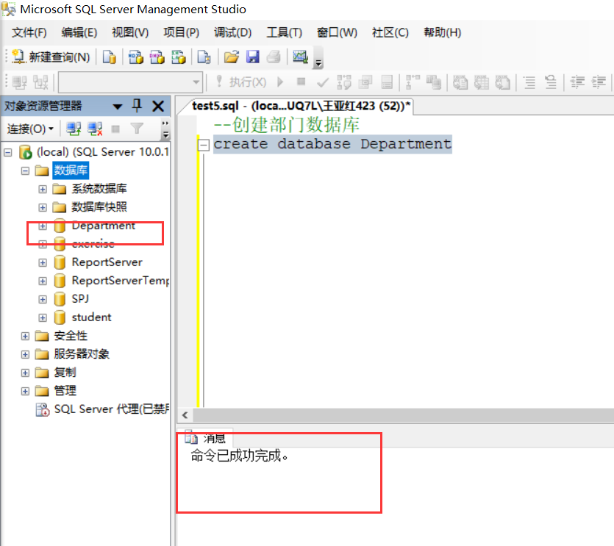

创建部门表：
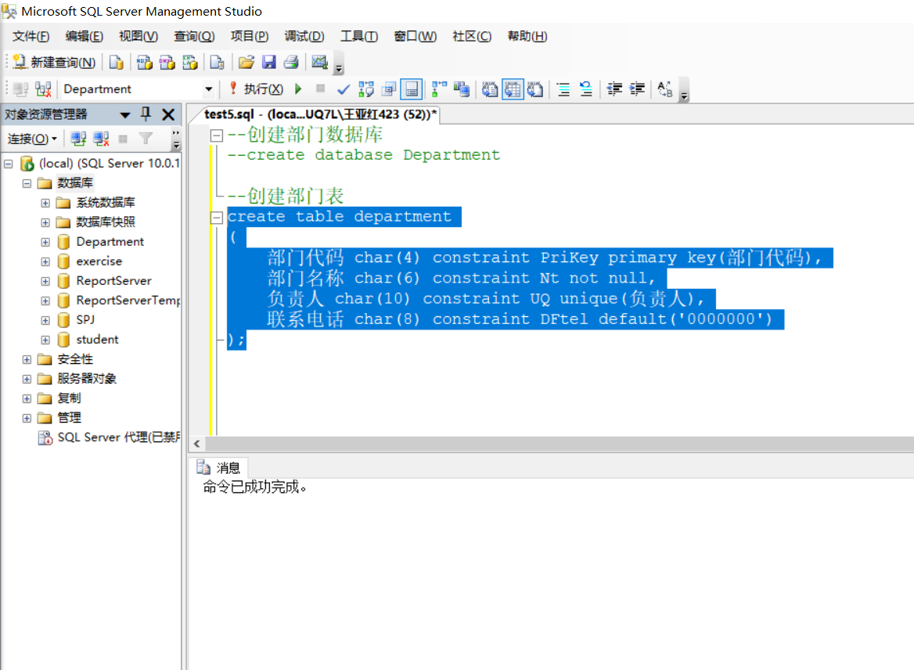

向部门表中输入数据：
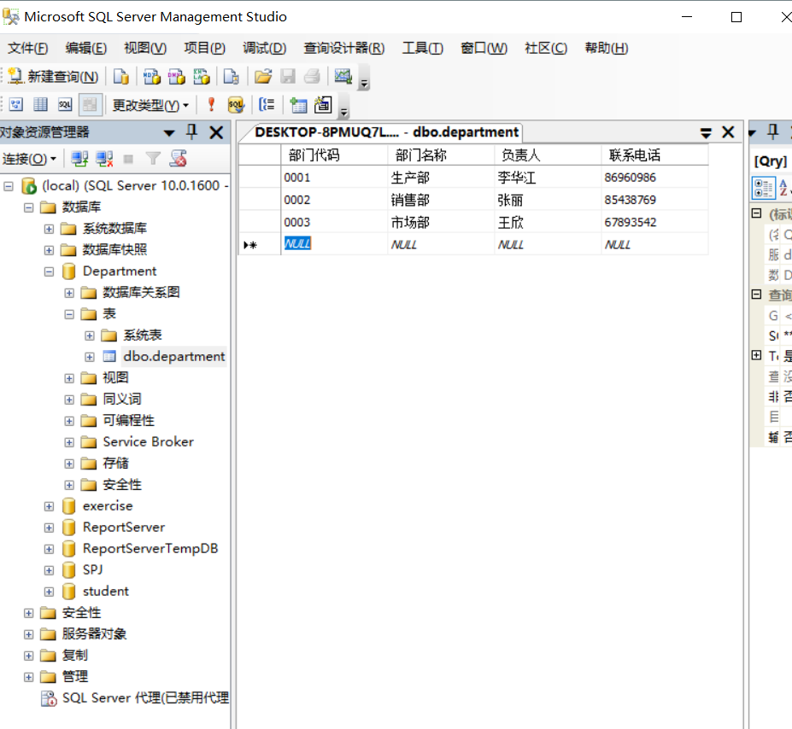

创建员工表：
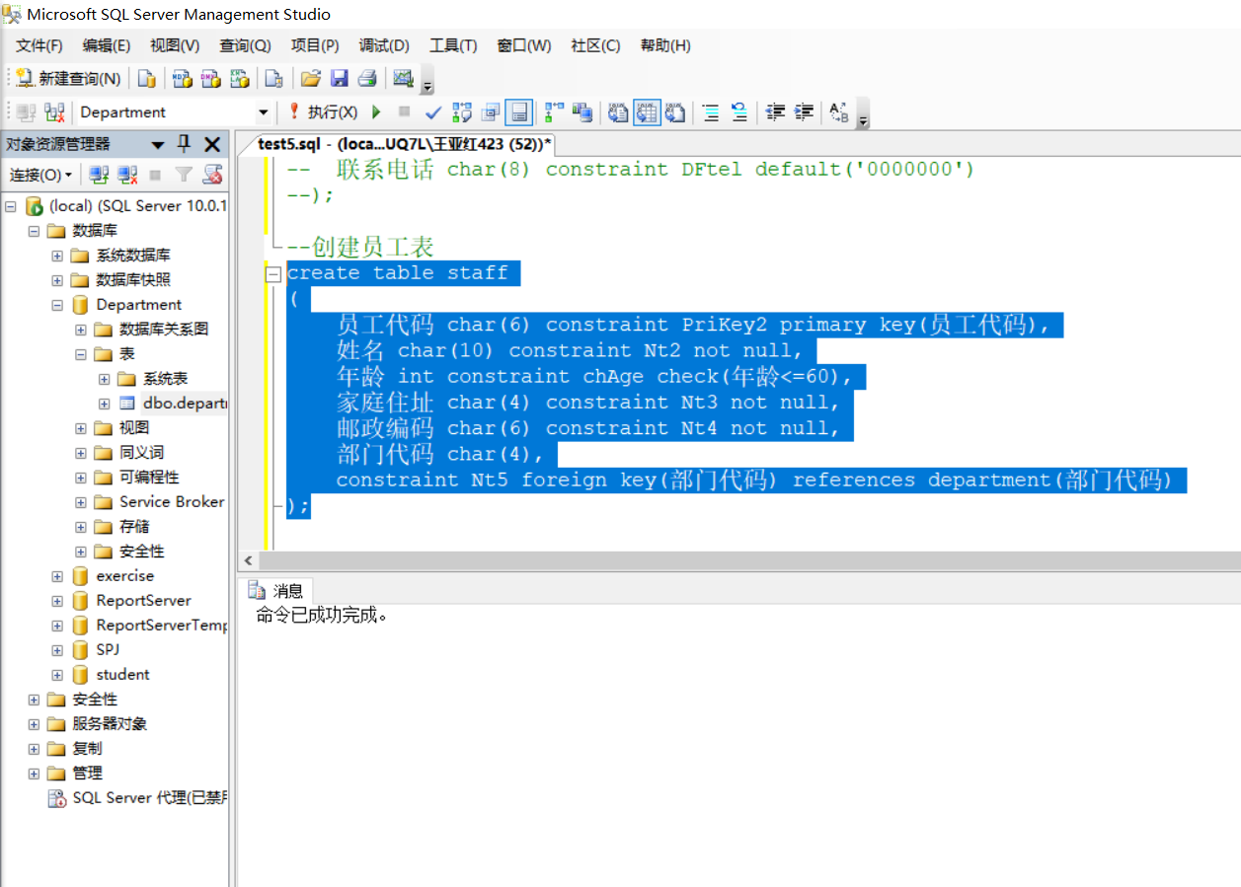

向员工表中输入数据：
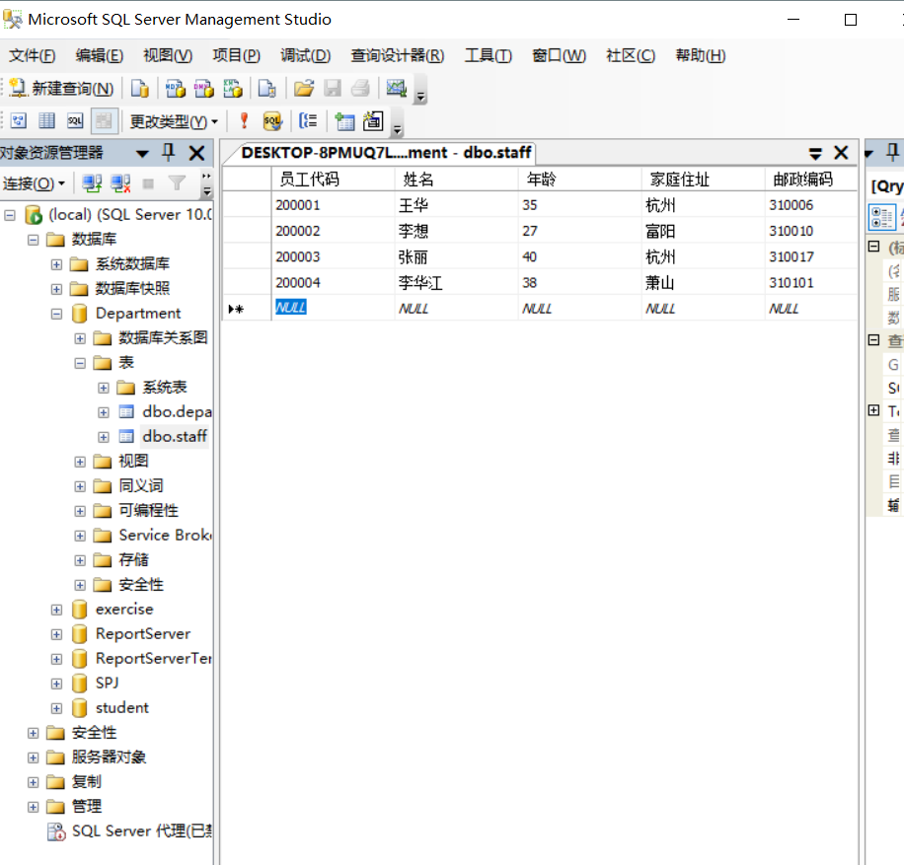

输入重复值进行测试：
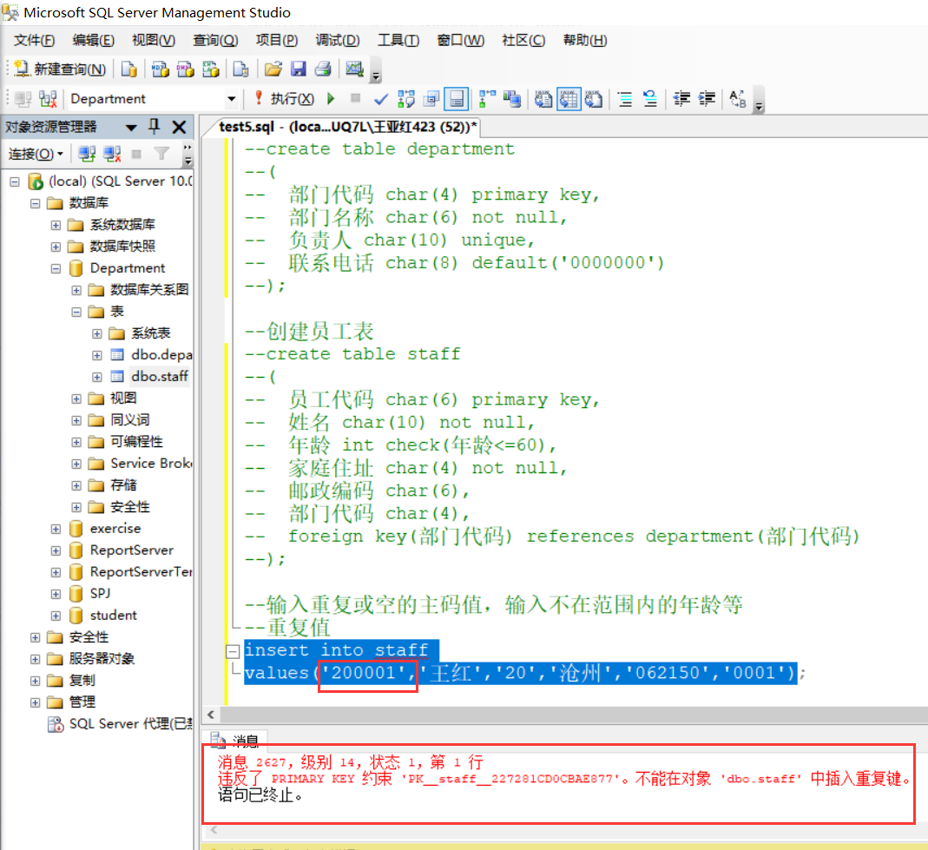

输入空值进行测试：
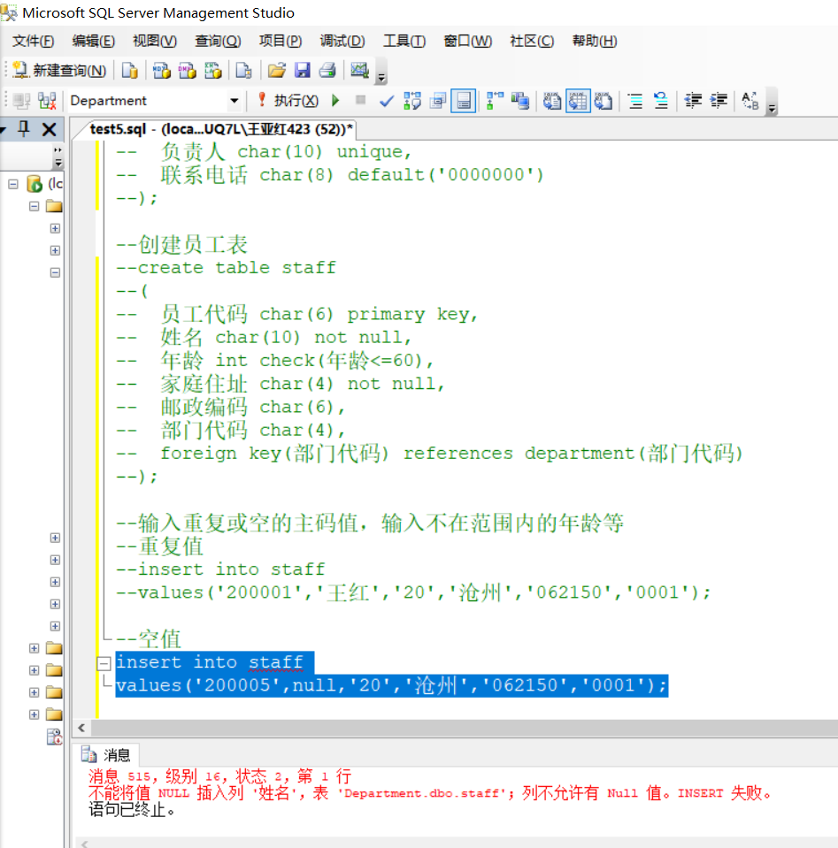

输入不在范围内的年龄进行测试：
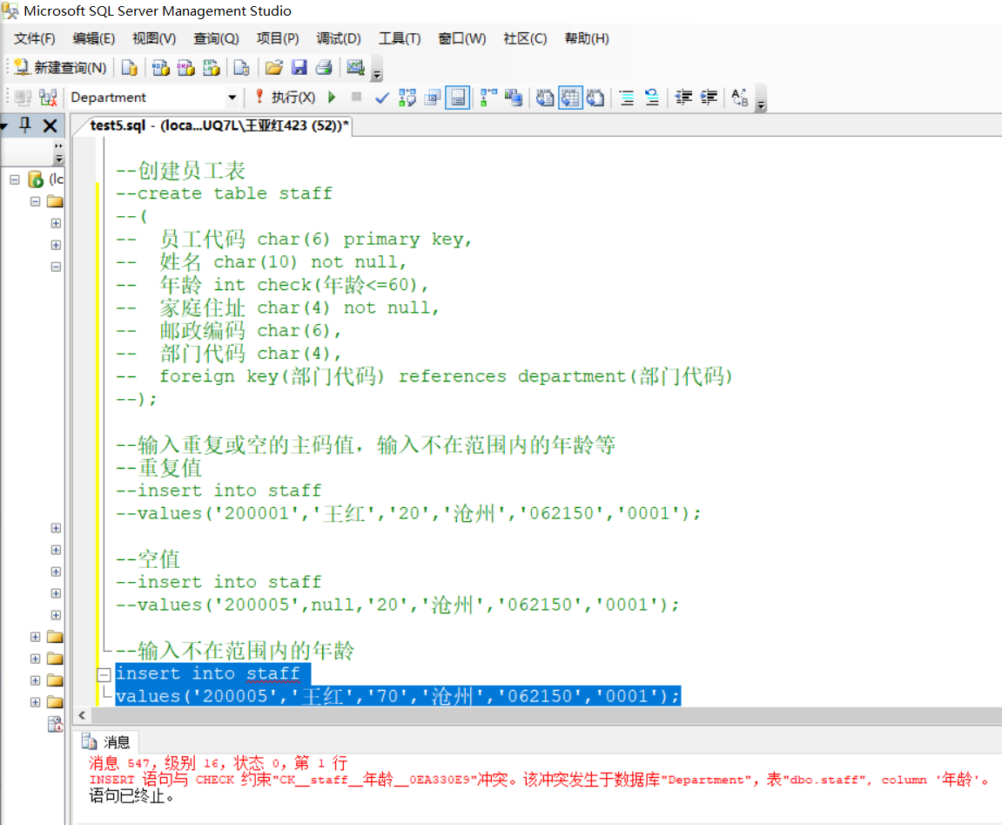

用ALTER TABLE 语句添加约束UniqueName，使员工姓名唯一：
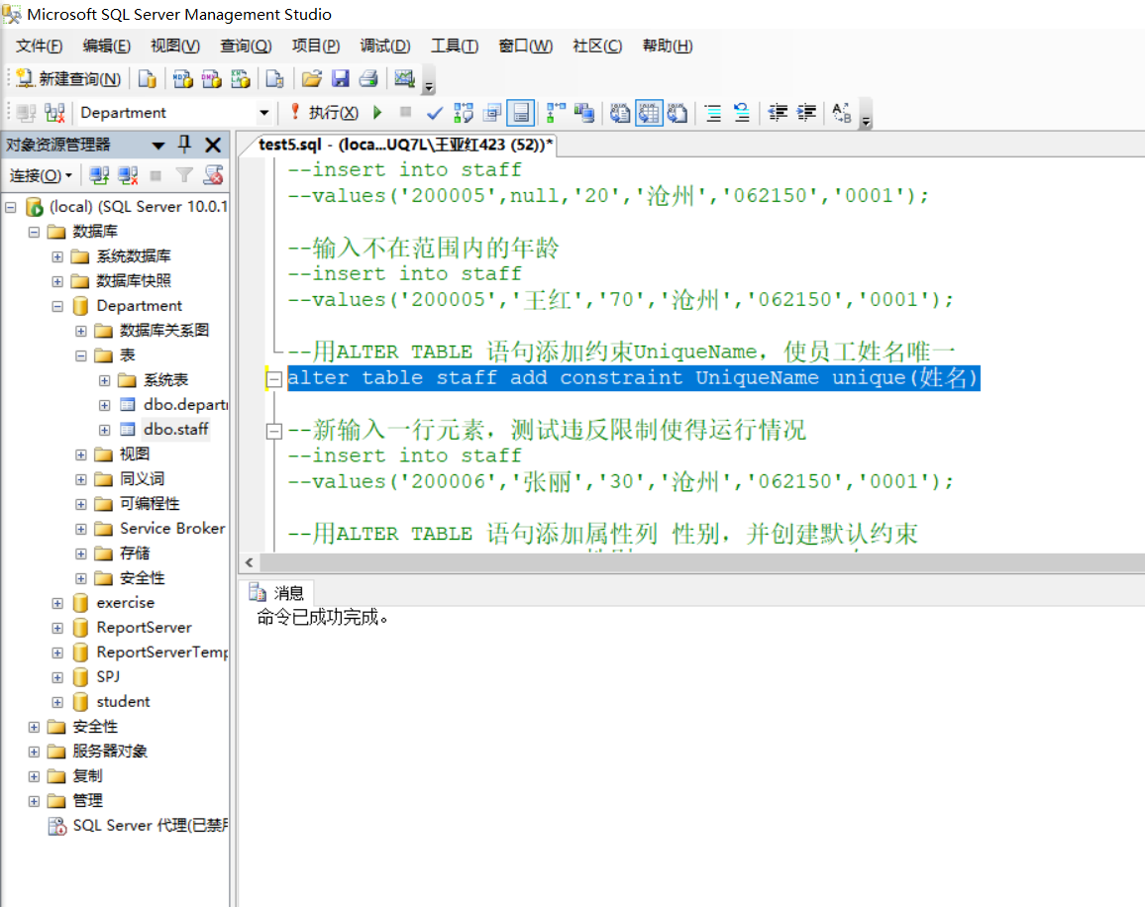

新输入一行元组，测试违反限制时的运行情况：
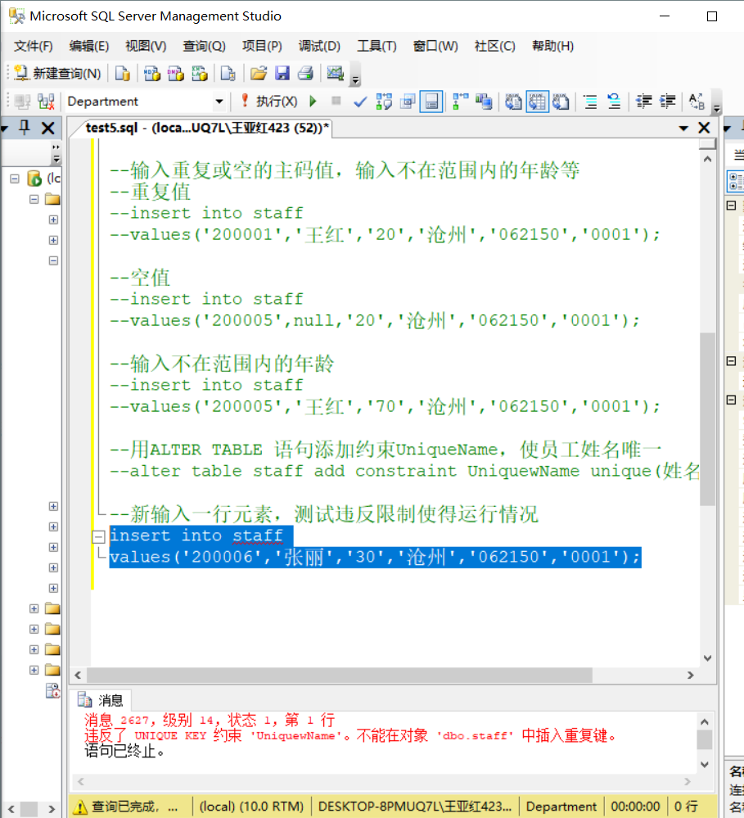

用ALTER TABLE 语句添加属性列 性别，并创建默认约束，当插入记录时，如果没有提供性别的值，那么默认值为女：
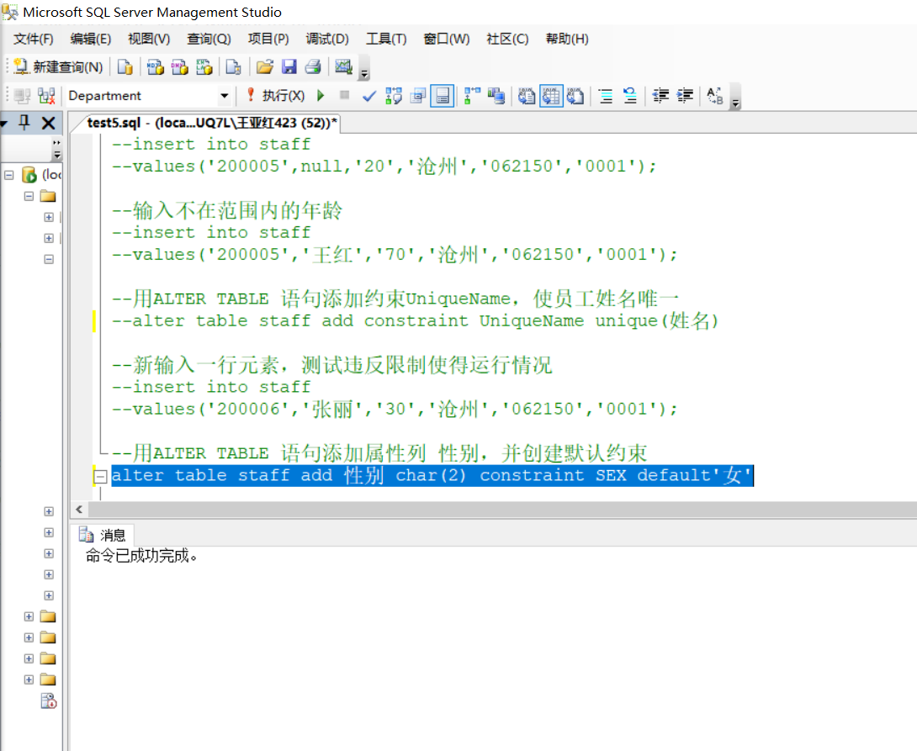

输入不设置性别的元组检查运行情况：
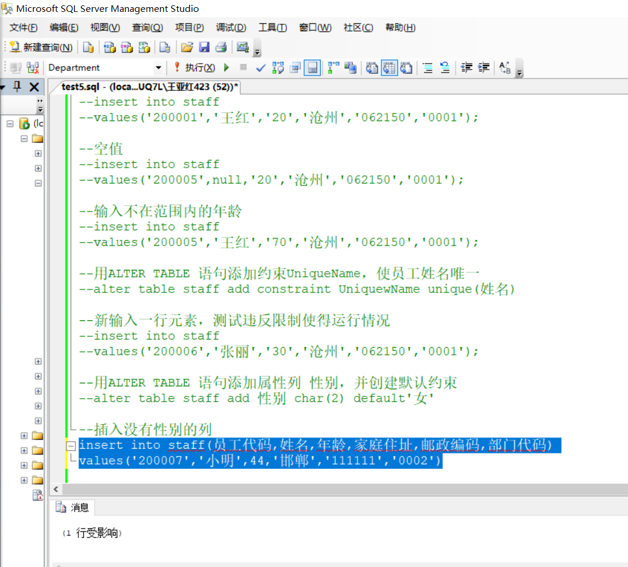

输入设置性别的元组检查运行情况：
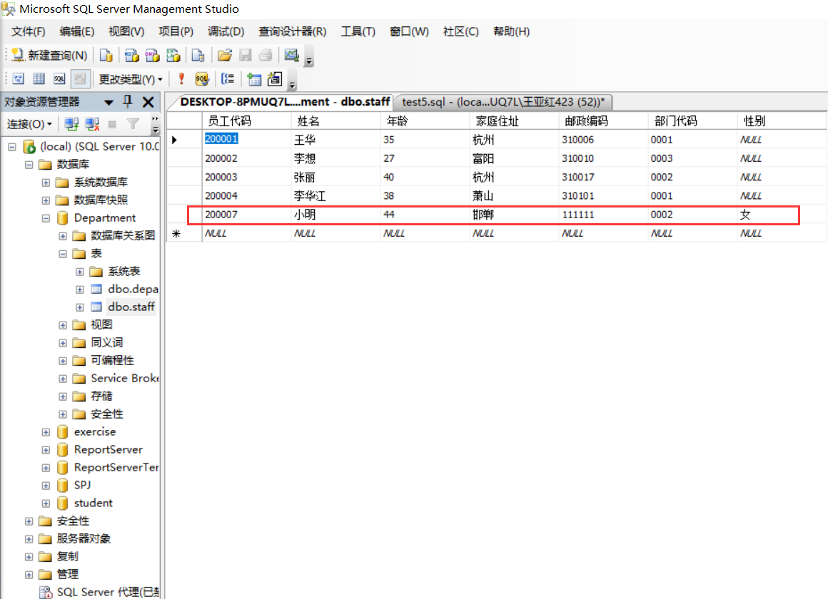

插入存在性别的列：
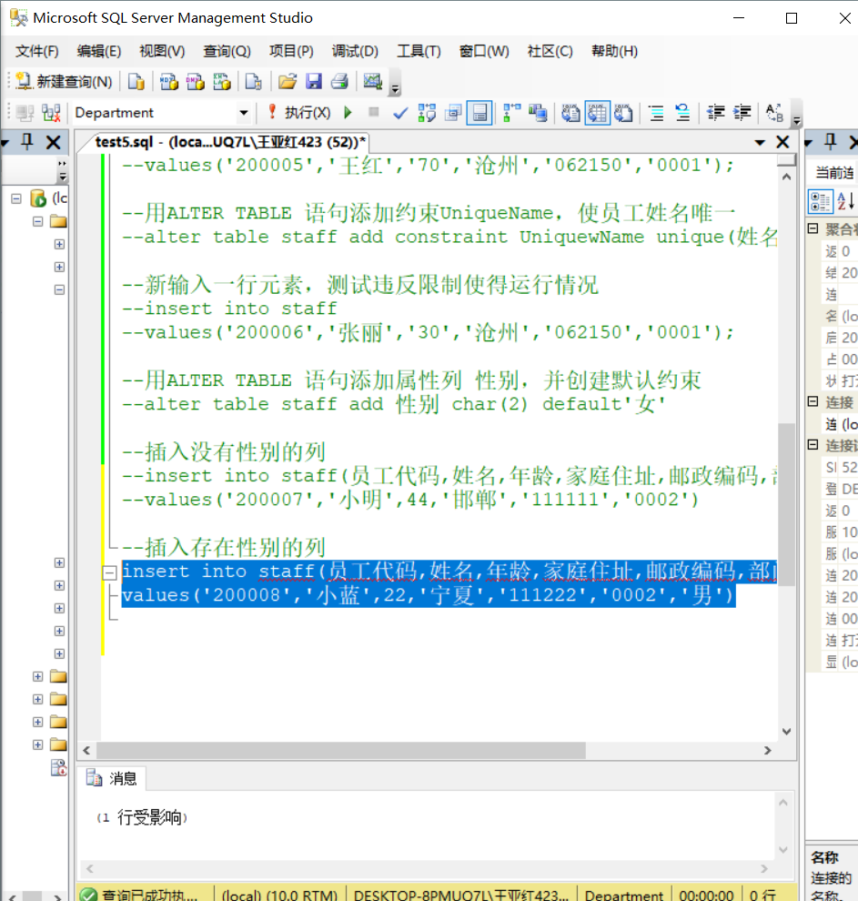

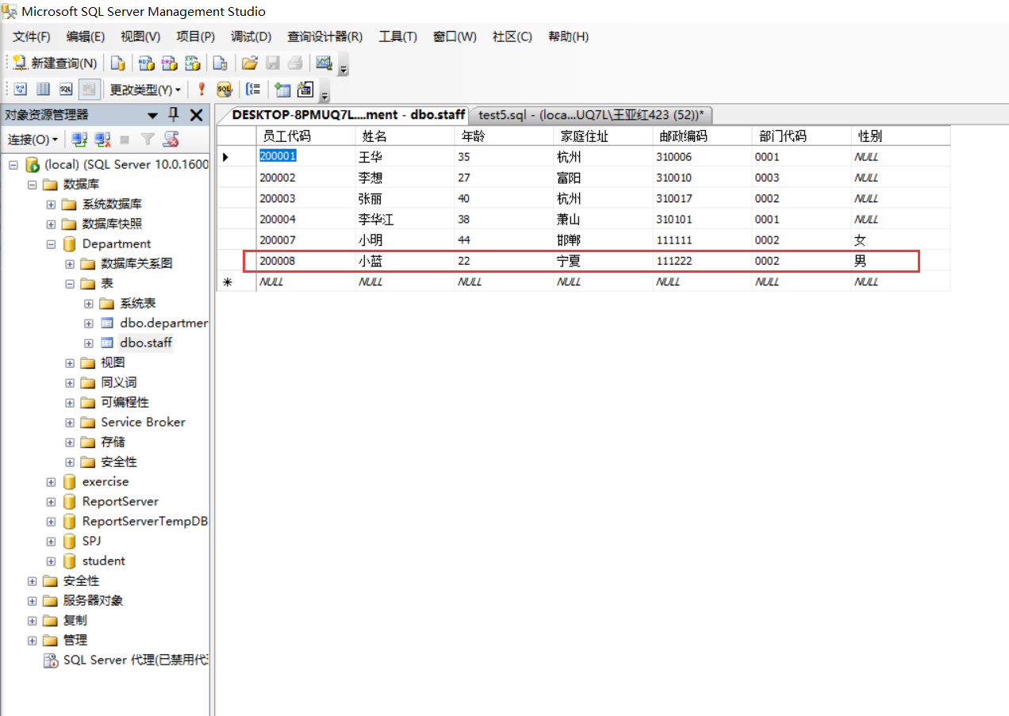

五、实验总结
1、输入数据时，要注意最初设置的数据类型的一致性，一定要时刻注意数据的约束条件；
2、设置外键时的表达形式；
3、插入元祖时，在表明后面不写属性，表示对应每一个属性全部设置数据。

教师评语

2010年6月9日
实验成绩

优 良 中 及格 不及格

